**《计算机图形学》作业2** 50

姓名： 胡鑫 学号： 21301154 学院：软件学院

1. **计算以(30,0),(60,10),(80,30),(90,60),(90,90)为控制顶点的四次 Bezier 曲线在t = $\frac{1}{4}$ 处的值，并画出de Casteljau三角形。**

**（说明：de Casteljau三角形为如下格式）**

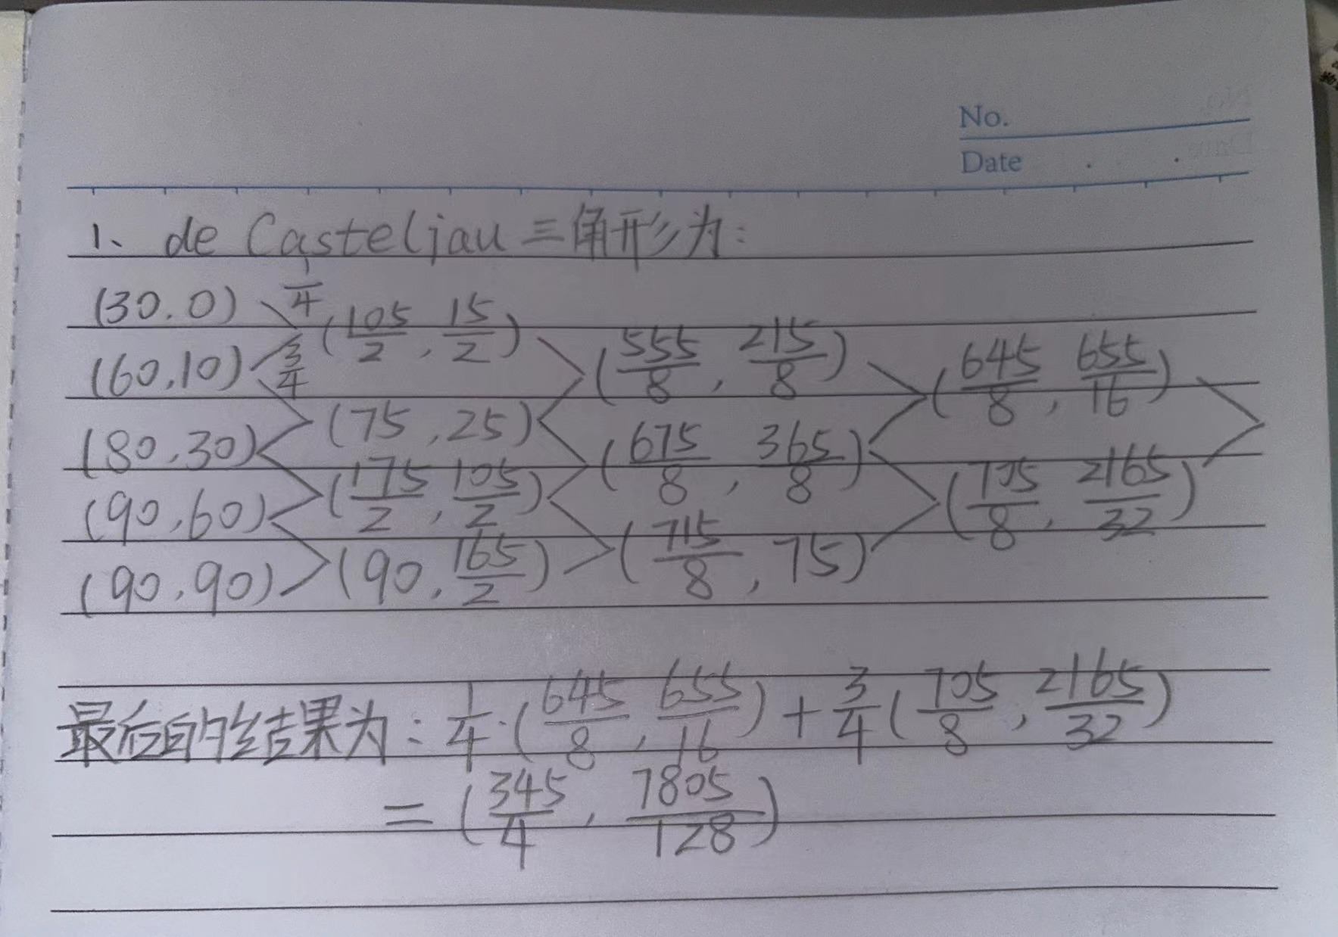

20





1. **请简述一种网格细分算法的工作原理。**

Loop细分: 这是一种专门针对三角形面的细分方法, 其主要思想就是1个旧三角面片分成4个新三角面片。

Loop 细分曲面过程就是插入边点和更新原始点的过程, 设每次细分之后的点集为P', 新插入的点集为Eps, 原始点集更新位置后的点集为P, 则：P' = P ∪ Eps。

